王亮亮——公开课《致命的江南》。
周文婷、吴路萍——苏派语文作文教学研讨会。
裴子云指导学生获奖，5人次
吴路萍指导刘语新获中国青少年作家杯作品赛银奖

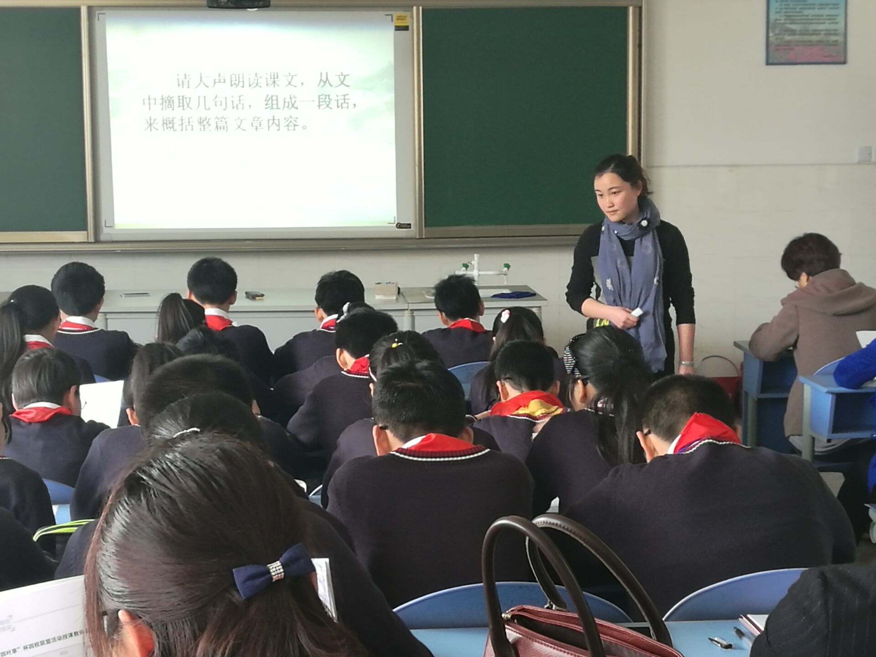
吴路萍指导学生林怡获“四药兰苏杯”常州市2015年度百佳小记者称号。
狄琳指导学生潘宁静获“我们的节日——春节”征文活动三等奖。
陈昌荣老师指导学生邹佳睿获常州市中学生传统诗词创作比赛三等奖。
友好教研组活动：肖培东讲座《我们需要怎样的风格》
刘慧娟赴福建泉州参加全国第一期家长学校培训。
张译文老师参加2016江苏省经典诵读骨干教师培训有感

苏派语文作文教学研讨会

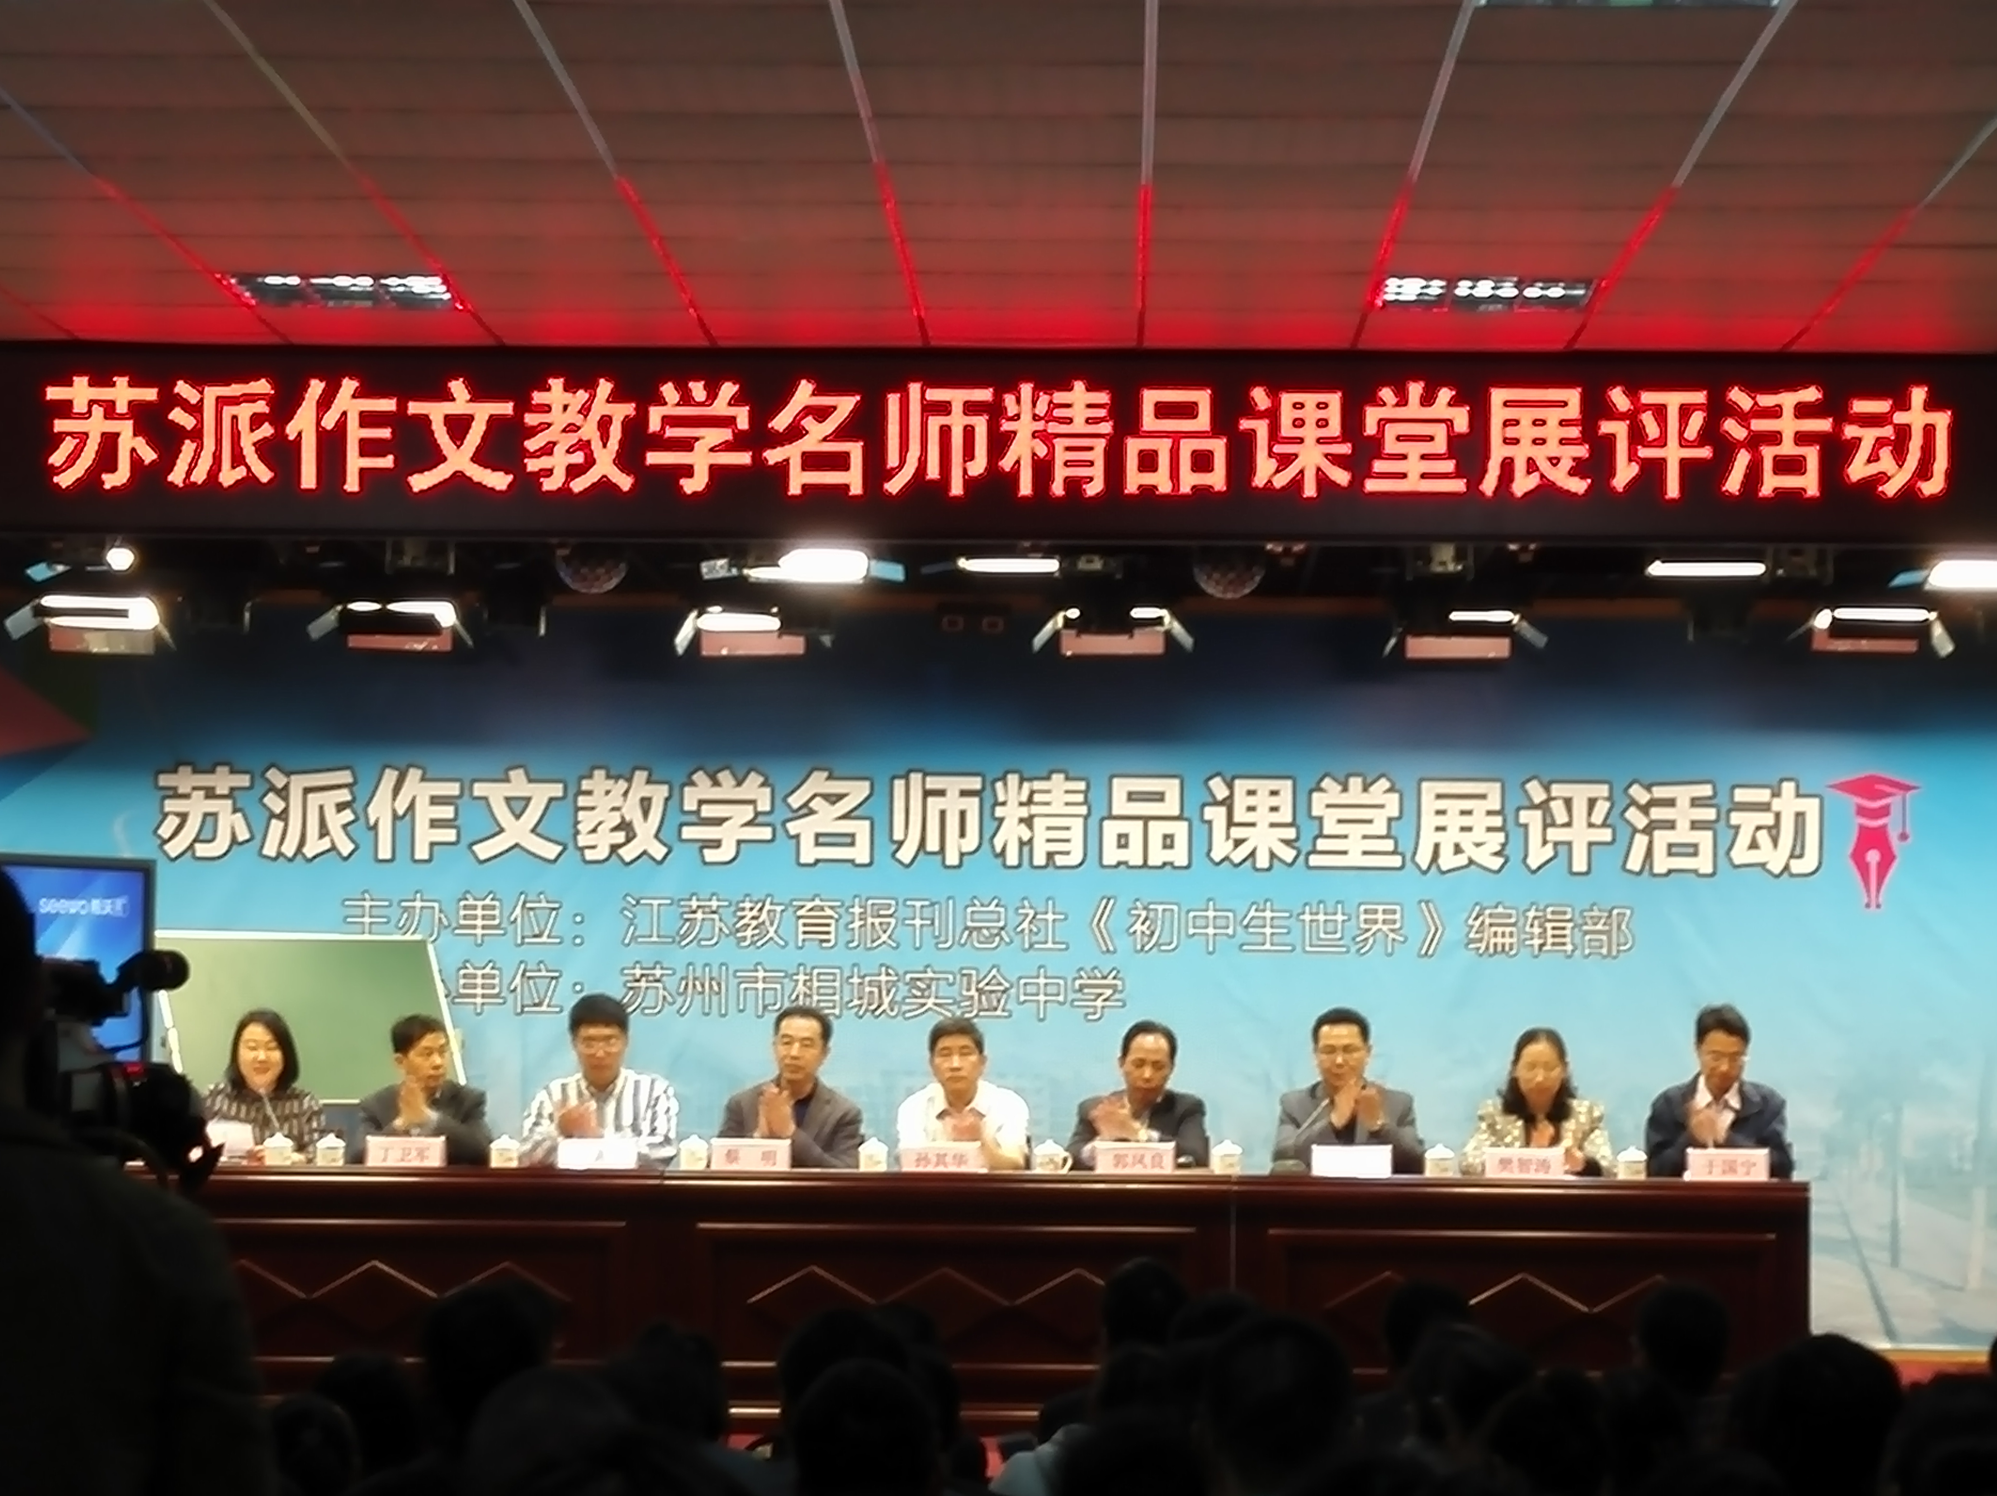
由自助餐说开去——参加苏派作文教学名师精品课堂展评活动有感
苏州之行，留在脑海中的感受是丰富而芜杂的，能跳脱熟悉的环境，从缠身的事务中暂时抽身，身的停顿也带来了脑的思考和心的感受……我们寻常的作文教学拼命在技巧上花足功夫，却不曾问问自己，写作背后到底是什么。正如大家都在拼命地遵守秩序排队，却忘却了自助餐本身的规则是什么。于是即便再努力，再看似完美，始终是僵化的，此次的活动给我提供了两种角度的观点，也让我得以反观自身。



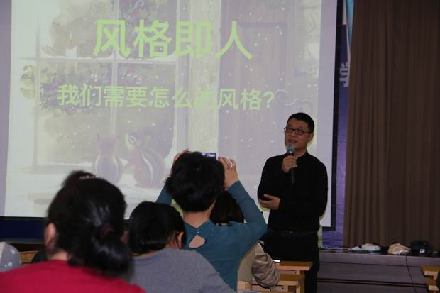
友好教研组

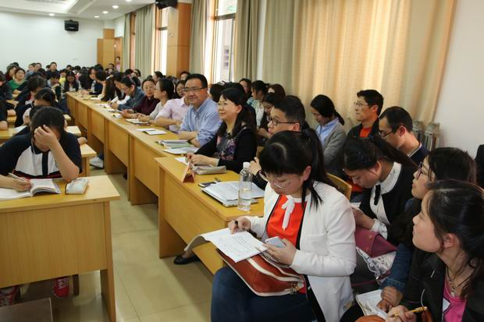

花园中学征文
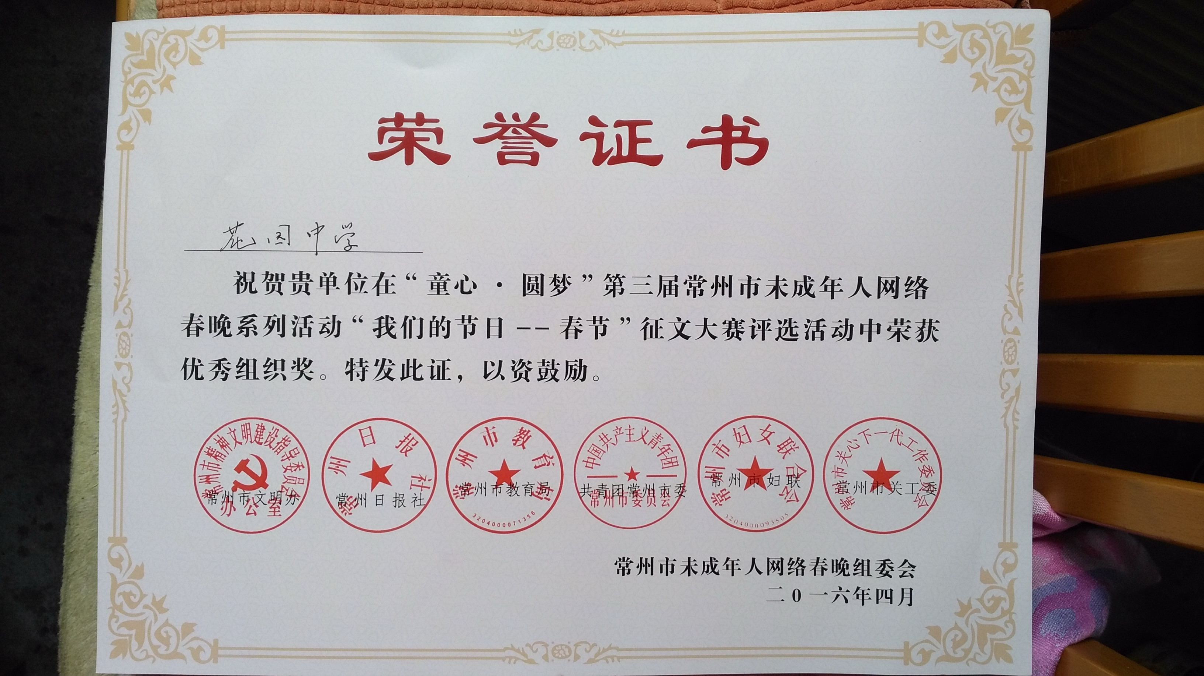

在花开的季节，做一朵自由行走的花——参加2016江苏省
青春踏进校园，迎面扑来的便是“青春”的气息，……没人驻足凝望，似乎一切都理所应当，我暗想：青春真好，天地都是我的舞台，可以让我自由地去演绎。创意“艺术创客室”展出的都是学生自己的艺术作品，有插花、有盆栽、有画画……高高低低，看似杂乱无章地摆放，但只要停下脚步细细观赏，就不难发现“乱中有序”的艺术美。专业给我们上课的老师都是南艺影视学院极富魅力的老师，他们无需做些什么，只要一开嗓，我们就会被深深吸引。羡慕、钦佩之后，就是静心学习。我想，沉浸在自由清新和充满艺术气息的校园里，这里的学生可以更好地去学习，去创造。而我们的诵读，我们的教学，同样需要自由清新的氛围、扎实的专业、艺术地创造，这样我们才能走得更高，走得更好。
在一个花开的季节，做一朵自由行走的花，笑响点亮了四面风，轻灵在春的光艳中交舞着变……

